x | 1 | 2 | 3 | 4 | 5 | 6 | 7 | 8 | 9 | 10 | 11 | 12
1
2
3
4
5
6
7
8
9
10
11
12

1) 3234- 934
2) 234956 – 39456
3) 3001-2934
4) 30000 – 9238
5) 32092.3 – 9023

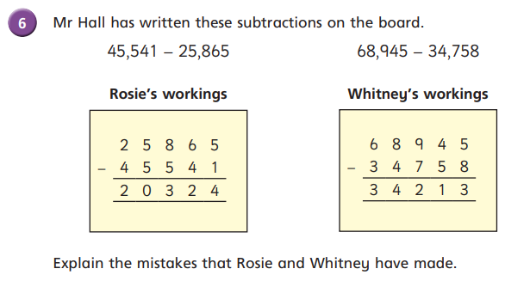

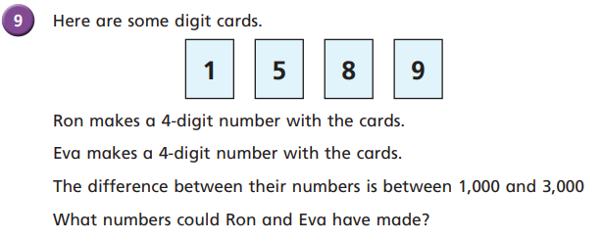

x | 1 | 2 | 3 | 4 | 5 | 6 | 7 | 8 | 9 | 10 | 11 | 12
1
2
3
4
5
6
7
8
9
10
11
12

1) 923459 +93245
2) 30456 + 834
3) 9399459 + 98279
4) 834.5 + 834.6
5) 82.1 + 7
